Autor/Origen/Fecha de nacimiento y muerte:  Anónimo / español | Obra (año)/fecha de publicación:  “Romance de la pérdida de Alhama” | Contexto histórico y geopolítico:  - En 711 llegan a la Península Ibérica los árabes y se ubican en el sur de España. Comienza la Reconquista- guerras fronterizas entre los árabes y cristianos que finalizan con la derrota y captura de Granada en 1492 por los Reyes Católicos.  - Los cristianos que se convirtieron al islam se llaman “tornadizos”. Los judíos que se convirtieron al cristianismo se llaman “conversos.”  - Los romances son poemas medievales compuestos oralmente y transmitidos de boca en boca y Espana fue el unico pais europeo que conserve su poesia popular medieval.  - Extraído muchas veces de cantares de gesta más extensos, posee un carácter fragmentario e intenso. Su temática es muy variada: épicos, históricos, líricos o novelescos.
Corriente literaria/Siglo y época:  Edad media – Siglo de Oro  Siglo XV | Estructura/género/ estilo:  Poesía/ Romance fronterizo (8 sílabas, rima asonante en los pares)
Personajes/punto de vista (narrador/voz poética):  - El rey moro  - Un moro viejo  - El Alfaquí  - Los moros y el mensajero  - El poeta | Objetivo:  Informar a los pueblos españoles sobre los acontecimientos positivos de las guerras fronterizas contra los árabes, óseas, la derrota y captura de Alhama (población fortificada a poca distancia de Granada)
Tema(s):  - Las sociedades en contacto  - Las relaciones interpersonales | Ambiente de la obra (marco escénico) / Tono:  La región de Granada (Fortaleza) /  ciudad de Alhama  Tono solemne/ refleja pena y tristeza
Conceptos Organizadores:  - El individuo y la comunidad  - Las relaciones de poder  - El imperialismo | Resumen:  Se narra la perdida de Alhama, fortaleza árabe situada en Granada, por los cristianos. El poema trata sobre la reacción del pueblo granadino hacia el rey por haber dejado que los cristianos tomaran el pueblo. El rey de Granada recibe la noticia de que Alhama ha sido conquistada y hace un llamamiento a su gente para la guerra. Algunos de ellos le preguntan por la causa de lo ocurrido, y al enterarse un alfaquí le culpa a él de la pérdida por la traición que hizo a los Abencerrajes, advirtiéndole también de la pérdida de todo el reino de Granada. | Recursos audiovisuales:  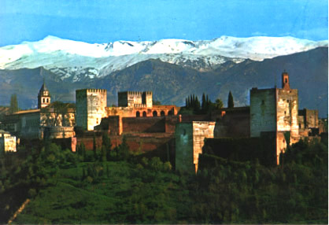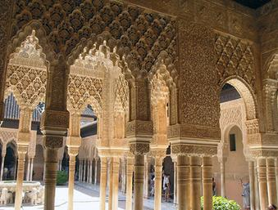  - “el sultán que entregó Granada a los Reyes Católicos” con Antonio Banderas (2011)  - Vistas de Granada y otros palacios árabes  - Ilustraciones autenticas de la época medieval de las culturas árabes y cristianas  - Música de la época  - “A very mournful ballad on the siege”  - Película “Requiem por Granada”
Recursos literarios/ poéticos:

- estribillo
- símbolo
- retruécano
- dialogo

Otros recursos y conexiones:
- Romance del Conde Arnaldos
- Romance de la guerrera
- conquest of Alhama, by Lord Byron. imdb.com

AP Spanish Literature and Culture “Quick Reference Guide” de Lilian Postigo, Leticia Monge y Maryanna Kang

